**Notat – Sunny Beach Nettside**

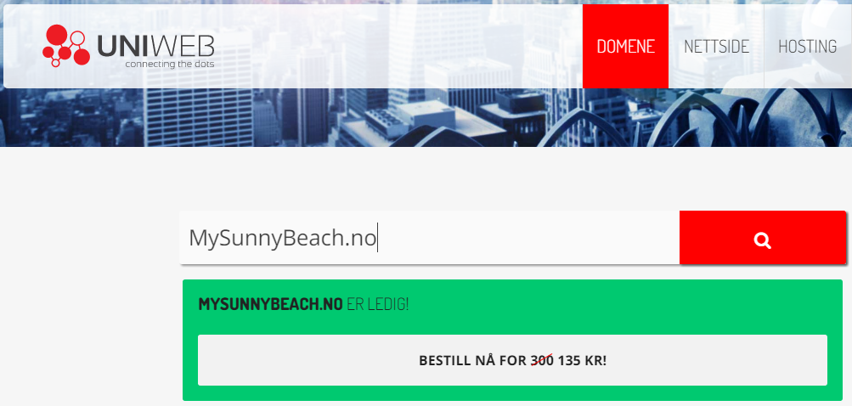

Skjermoppløysing for best oppleving: 1366x768

Kasmel12.vevtunet.net